ShopSphere Business Case Analysis
Вступ
У цьому звіті представлено результати аналізу бізнес-кейсу ShopSphere, проведеного на основі SQL-запитів, візуалізацій у Tableau та статистичної оцінки A/B-експерименту. Мета — виявити практичні бізнес-висновки та надати рекомендації, засновані на даних, щодо покращення маркетингової ефективності, стратегії продукту, утримання клієнтів та оптимізації процесу оформлення замовлення.
Блок 1. SQL: підготовка даних
1.1 Порахуйте загальну чисту виручку (net_amount), кількість замовлень і середній чек по кожному РЕГІОНУ за кожен РІК.
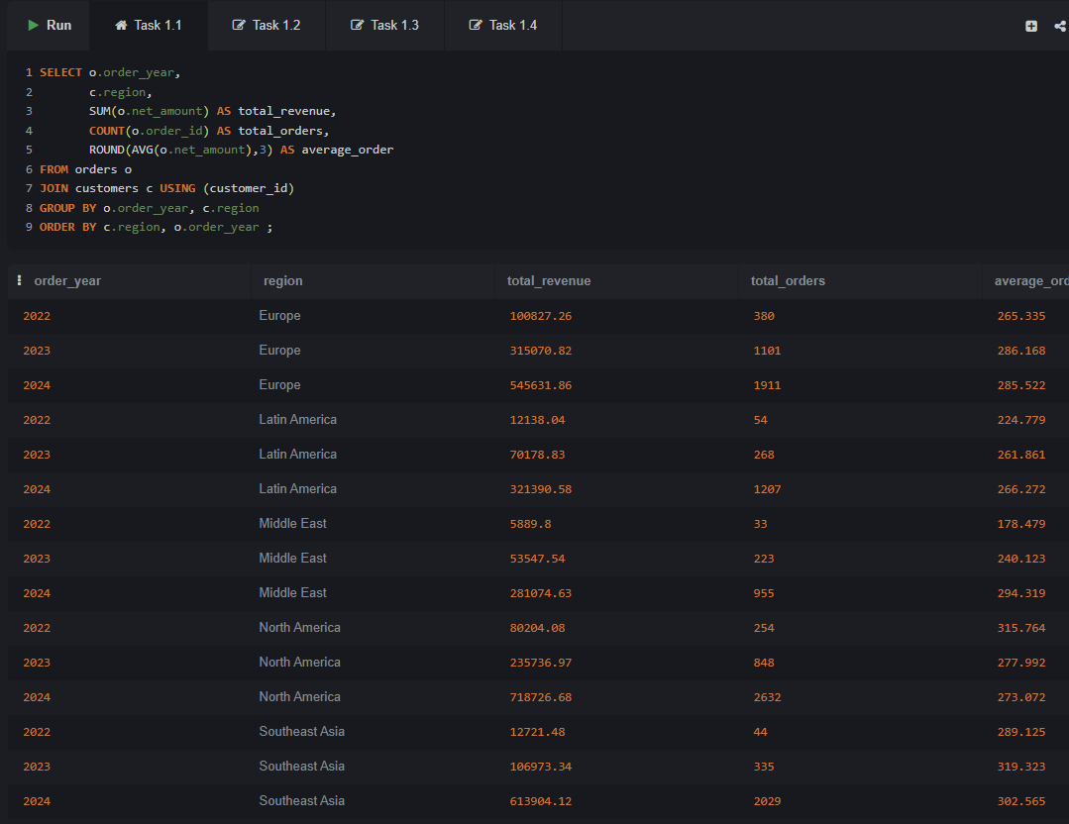

1.2 Знайдіть топ-10 клієнтів за загальною сумою витрат. Виведіть їхній регіон, канал залучення і скільки замовлень вони зробили.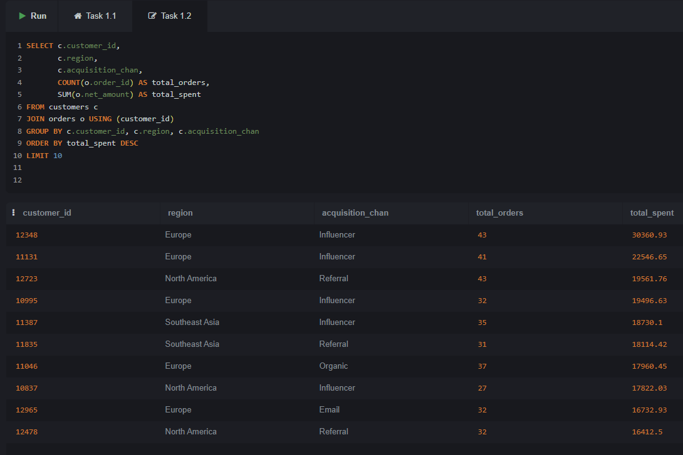
1.3 Для кожної категорії товарів порахуйте: загальну виручку, середню маржу (margin_pct) і частку повернень. 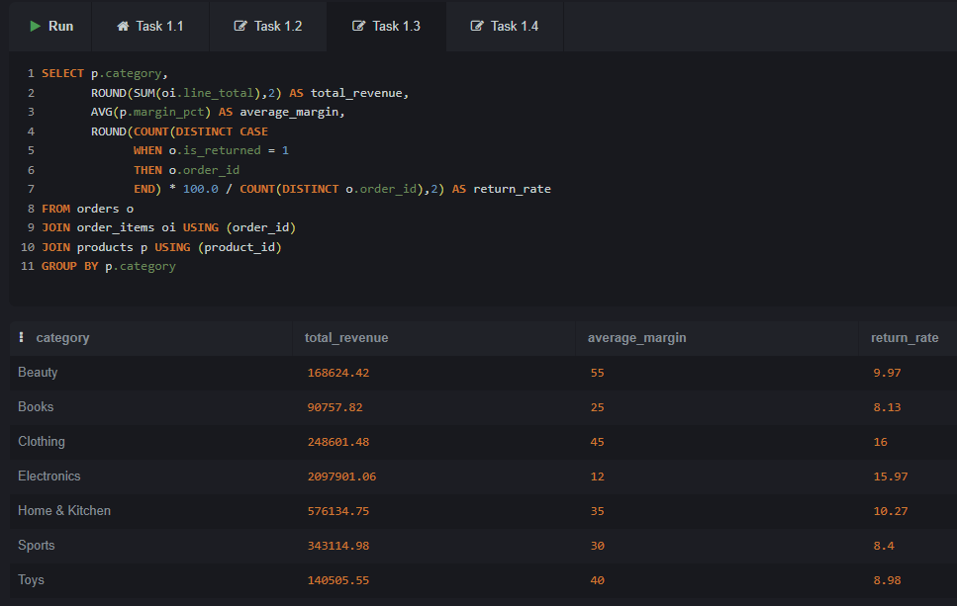

1.4 За допомогою підзапиту знайдіть клієнтів, чия загальна сума витрат перевищує середню суму витрат по всій базі. Скільки їх? Яка їхня частка у загальній виручці?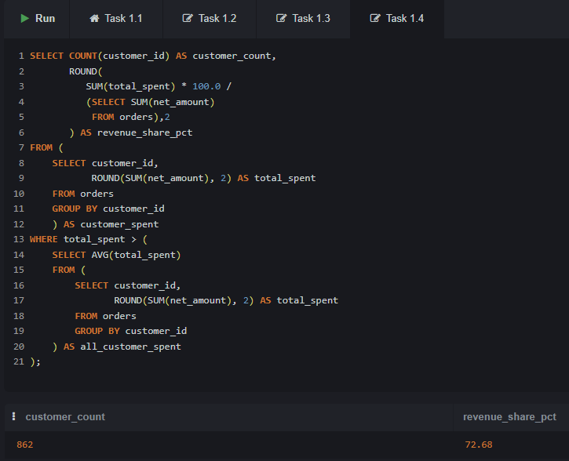
1.5 Порахуйте для кожного маркетингового каналу: сумарний бюджет, сумарну приписану виручку і ROI (виручка / бюджет). Використайте таблицю marketing.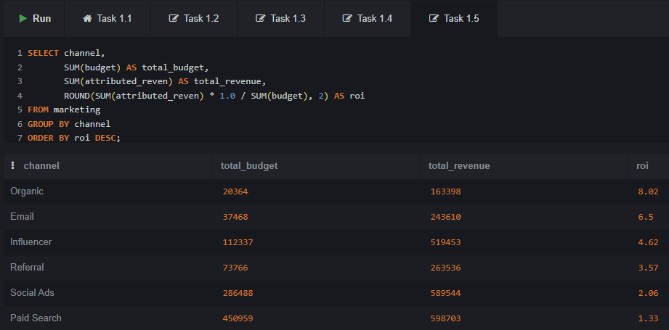

Блок 2. Візуалізації у Tableau
2.1. Сезонність. Лінійний графік загальної виручки по місяцях за весь період. Чи є сезонні піки? Коли компанія заробляє найбільше?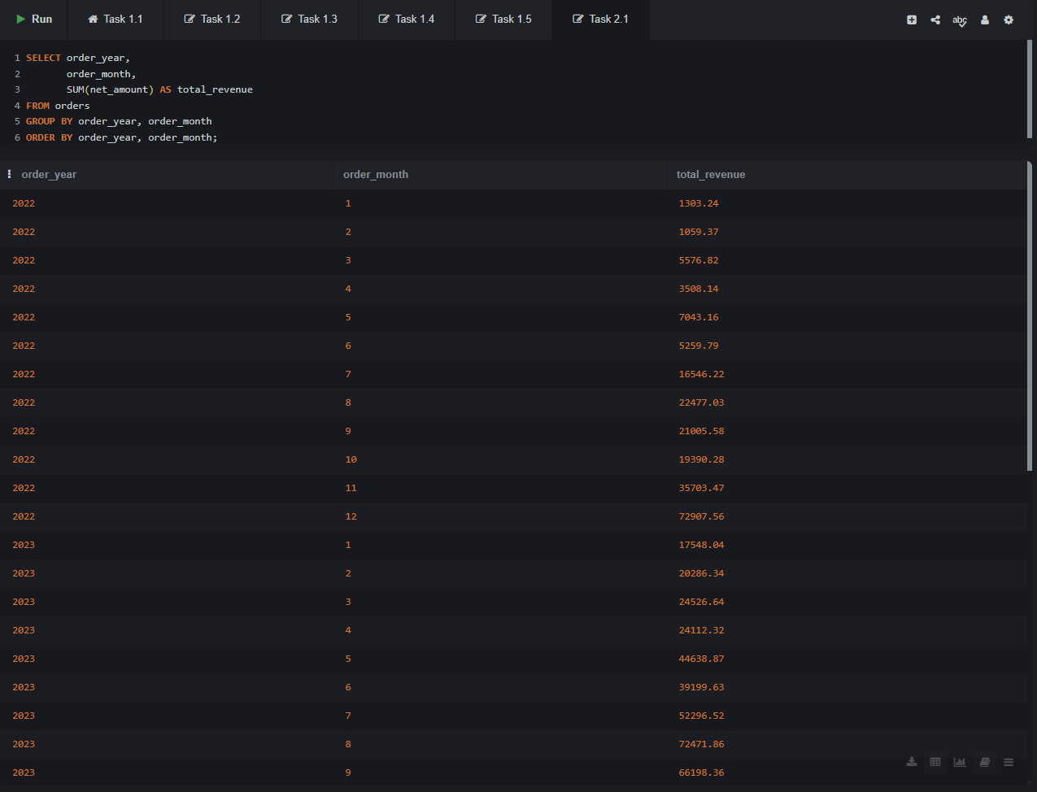
2.2. Маркетинг: бюджет vs ефективність. Порівняйте канали за бюджетом і за ROI. Підказка: dual-axis або scatter добре покажуть, чи бюджет розподілений розумно.
Використав SQL-запит мал.1.5
2.3. Категорії: обсяг vs прибутковість. Scatter або bubble chart: виручка по осі X, маржа по осі Y, розмір точки — частка повернень. Які категорії — «приховані діаманти»?
Використав SQL-запит мал.1.3
2.4. Регіони в динаміці. Multi-line графік виручки по регіонах за роками. Який регіон росте найшвидше, а який стагнує?
Використав SQL-запит мал.1.1

2.5. Внесок клієнтів (Парето). Візуалізуйте, яку частку виручки дають топ-клієнти. Підказка: кумулятивний графік
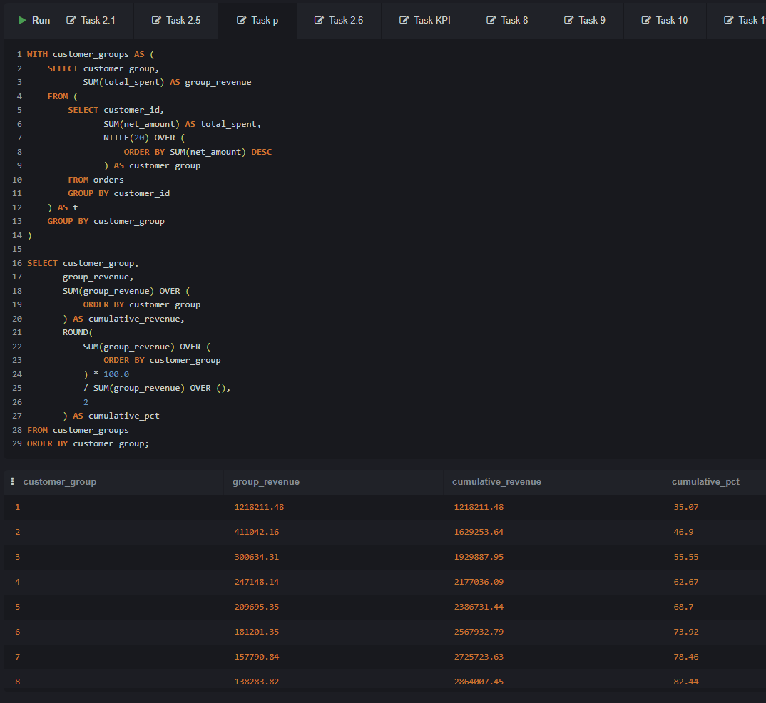
або просте порівняння «топ-5% vs решта».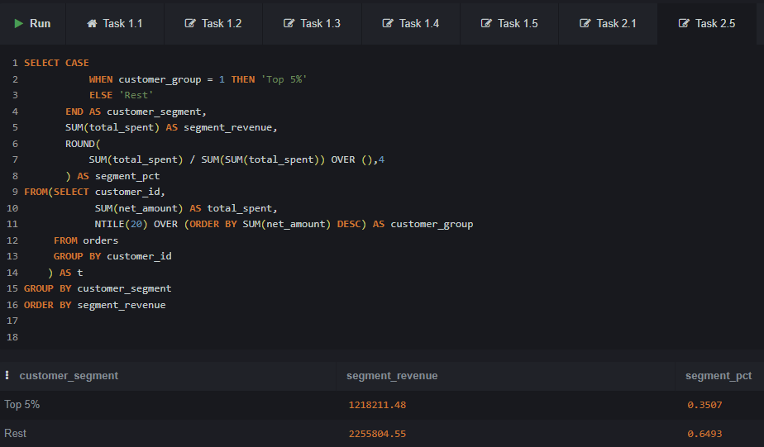

2.6. (Творче). Оберіть будь-який ще не досліджений зріз даних і побудуйте візуалізацію на власний розсуд. Здивуйте нас інсайтом.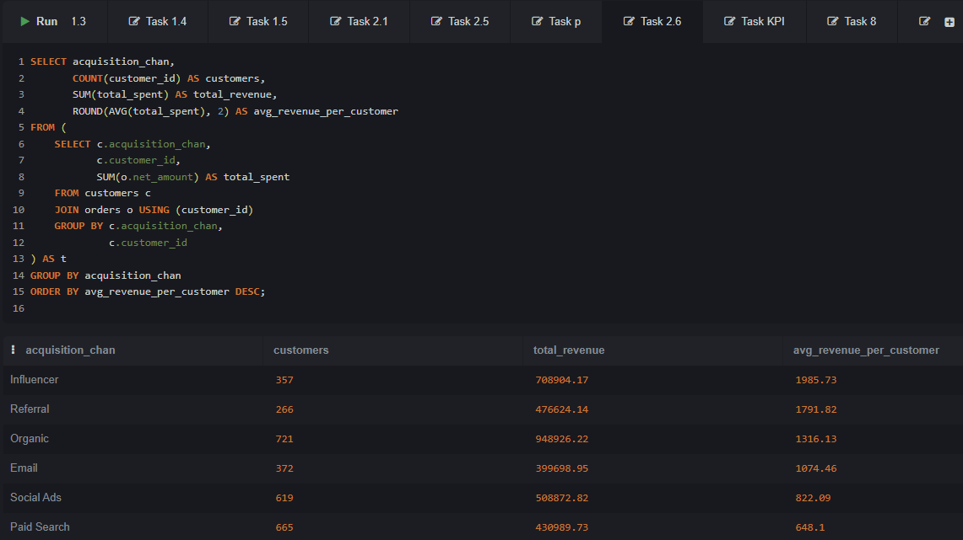

Що ми зробили
Ми побудували візуалізацію, яка порівнює середню цінність клієнта (LTV / Average Customer Revenue) за каналами залучення (Acquisition Channel). Ця візуалізація доповнює відповідь на питання 4 бізнес-кейсу, оскільки:
- порівнює Organic, Paid Search, Social Ads, Email, Influencer та Referral;
- показує, які канали залучають найцінніших клієнтів, а не лише забезпечують високий ROI;
- допомагає пояснити, чому Influencer заслуговує на особливу увагу, незважаючи на те, що його ROI нижчий, ніж у Organic та Email.

Основний висновок
- Influencer залучає клієнтів із найвищим показником LTV.
- Referral також приводить дуже цінних клієнтів.
- Paid Search і Social Ads залучають клієнтів із найнижчим середнім LTV.
- Отже, ефективність маркетингових каналів не можна оцінювати лише за показником ROI — необхідно також враховувати довгострокову цінність клієнтів (LTV).
Блок 3. Дашборд для CEO
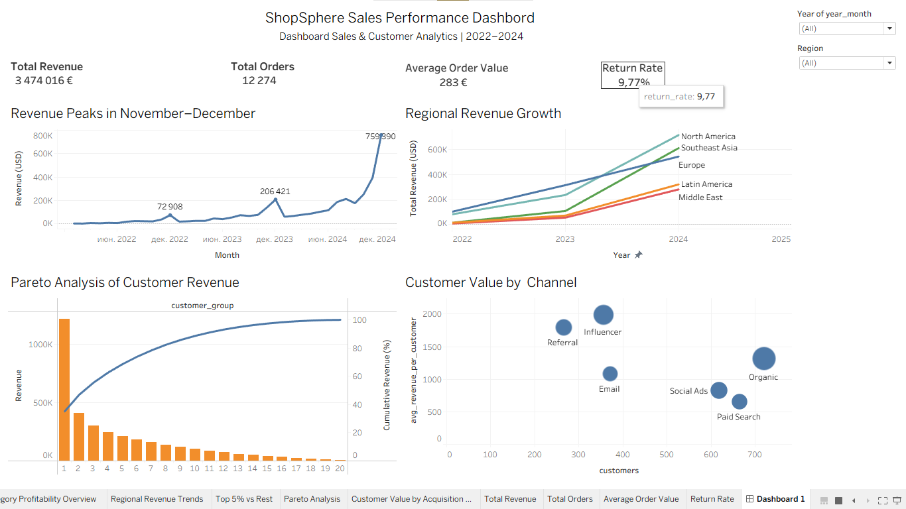
3.1 KPI-картки: загальна виручка, кількість замовлень, середній чек, % повернень.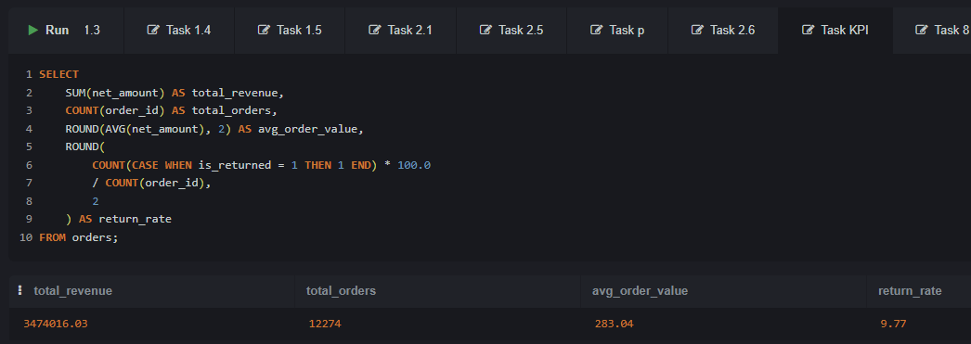

Питання 1. Опишіть логіку композиції: яку історію дашборд розповідає зверху вниз? Чому саме цей порядок?
Дашборд побудований за принципом «від загального до конкретного».

1. KPI Cards
(Total Revenue, Total Orders, Average Order Value, Return Rate)
У верхній частині розміщені ключові показники ефективності (KPI), які дають швидке уявлення про загальний стан бізнесу: загальну виручку, кількість замовлень, середній чек і частку повернень.

2. Revenue Peaks in November–December
(Revenue Seasonality)
Далі показано динаміку виручки за місяцями. Цей графік дозволяє визначити сезонні коливання попиту, виявити пікові періоди продажів і зрозуміти, коли компанія отримує найбільшу виручку.

3. Regional Revenue Growth
(Regional Revenue Trends)
Наступний графік демонструє зміну виручки за регіонами протягом трьох років. Він допомагає оцінити темпи зростання кожного регіону та визначити, які ринки мають найбільший потенціал для подальшого розвитку.

4. Pareto Analysis of Customer Revenue
(Top 5% vs Rest)
Після цього представлено аналіз розподілу виручки між клієнтами. Графік демонструє, що невелика частина клієнтів формує значну частку доходу компанії, підтверджуючи принцип Парето.

5. Customer Value by Channel
(Customer Value by Acquisition Channel)
Останній графік порівнює середню цінність клієнтів залежно від каналу залучення. Він показує, які маркетингові канали приводять найбільш цінних клієнтів і допомагає оцінити ефективність маркетингових інвестицій не лише за ROI, а й за довгостроковою цінністю клієнтів (LTV).
Такий порядок дозволяє поступово перейти від загального стану бізнесу до аналізу сезонності, регіонального розвитку, структури клієнтської бази та ефективності маркетингових каналів, що полегшує прийняття стратегічних рішень.

Питання 2. Які 3 інсайти читач має вловити за перші 30 секунд?
Після перегляду дашборда протягом перших 30 секунд читач повинен зрозуміти три ключові висновки:
- Продажі компанії мають чітко виражену сезонність, а найбільша виручка припадає на листопад–грудень. Це свідчить про необхідність завчасно планувати маркетингові кампанії, запаси товарів і логістичні ресурси перед піковим сезоном.
- Регіони розвиваються нерівномірно. Найшвидше зростання демонструють North America та Southeast Asia, тоді як інші регіони зростають повільніше. Це вказує на перспективні ринки для подальших інвестицій та масштабування бізнесу.
- Невелика частина клієнтів забезпечує значну частину доходу, а різні маркетингові канали залучають клієнтів різної цінності. Аналіз Парето підтверджує високу концентрацію виручки серед топ-клієнтів, тоді як графік Customer Value by Channel показує, що канали залучення суттєво відрізняються за довгостроковою цінністю клієнтів (LTV). Це означає, що маркетингові рішення слід приймати, враховуючи не лише кількість залучених клієнтів, а й їхню довгострокову цінність.

Блок 4. Стратегічні бізнес-кейси

Кейс А. Куди вкладати маркетинговий бюджет?
Питання 3. Який канал приносить найбільше грошей на кожен вкладений долар (ROI)? Який — найменше? Куди зараз іде найбільша частина бюджету — і чи це розумно?
Використав SQL-запит 1.5
Органічний трафік демонструє найвищий ROI — 8,02, тобто кожен вкладений долар приносить приблизно 8,02 долара виручки. Друге місце посідає електронна пошта з ROI 6,50, далі йдуть інфлюенсери (4,62) та реферальні посилання (3,57). Найменш ефективним каналом є Paid Search з ROI всього 1,33, а Social Ads також демонструє порівняно низьку ефективність (2,06).
При цьому найбільша частина маркетингового бюджету спрямовується саме на Paid Search (450 959 $), а потім на Social Ads (286 488 $). Оскільки ці канали демонструють найнижчий ROI, поточний розподіл бюджету не можна вважати оптимальним. Дані показують, що перерозподіл частини бюджету на більш ефективні канали, такі як Organic та Email, може підвищити загальну ефективність маркетингових інвестицій.

Питання 4. Порівняйте канали не лише за ROI кампаній, а й за довгостроковою цінністю клієнтів (LTV): порахуйте середню суму витрат клієнтів залежно від їхнього acquisition_channel. Чи збігаються висновки з ROI кампаній?
Використав SQL-запит 2.6
Аналіз LTV показує, що Influencer залучає найцінніших клієнтів: середній дохід на одного клієнта становить 1 985,73 $. Далі йдуть Referral (1 791,82 $) та Organic (1 316,13 $). Найнижча цінність клієнтів спостерігається у Paid Search (648,10 $) та Social Ads (822,09 $).
Ці результати лише частково збігаються з аналізом ROI. Organic демонструє високі результати за обома показниками, поєднуючи найвищий ROI (8,02) із досить високою цінністю клієнтів. Paid Search посідає останнє місце і за ROI (1,33), і за LTV, що свідчить про низьку ефективність цього каналу. Однак Influencer є важливим винятком. Незважаючи на те, що його ROI (4,62) нижчий, ніж у Organic та Email, саме цей канал залучає найцінніших клієнтів. Це означає, що оцінка маркетингових каналів лише за короткостроковим ROI може недооцінювати їхню довгострокову цінність для бізнесу.

Питання 5. Ваша рекомендація: як перерозподілити бюджет? Обґрунтуйте цифрами. Які ризики вашої рекомендації?
На підставі результатів аналізу ROI та LTV я рекомендую поступовий перерозподіл маркетингового бюджету, а не різку зміну структури витрат. Отримані дані показують, що канали Paid Search та Social Ads демонструють найнижчу ефективність: вони мають мінімальні значення ROI (1,33 та 2,06) і водночас залучають клієнтів з найменшою довічною цінністю (648,10 $ та 822,09 $ відповідно). Частину бюджету доцільно перенаправити в канали Organic та Email, які забезпечують найвищу маркетингову ефективність із ROI 8,02 та 6,50. При цьому Influencer також слід зберегти серед пріоритетних напрямків, оскільки саме цей канал залучає найцінніших клієнтів із середнім доходом 1 985,73 $ на одного покупця.
Як перший крок рекомендується перерозподілити 10–15 % поточного бюджету Paid Search (приблизно 45–68 тис. доларів США) та оцінити результати такої зміни перед подальшим масштабуванням. Поетапний підхід дозволить знизити ризики та перевірити ефективність нової стратегії на практиці.
При цьому необхідно враховувати можливі ризики. У міру збільшення інвестицій навіть найефективніші канали можуть зіткнутися з ефектом спадання віддачі, через що їхній поточний рівень ROI може знизитися. Крім того, занадто різке скорочення бюджету на Paid Search може призвести до зменшення обсягу залучення нових клієнтів. Тому подальші рішення щодо розподілу маркетингового бюджету повинні ґрунтуватися не тільки на ROI, а й враховувати довічну цінність клієнта (LTV), а також загальний обсяг залучення клієнтів.

Кейс Б. Які категорії справді прибуткові?
Питання 6. Порівняйте категорії за трьома вимірами: виручка, маржа, частка повернень. Яка категорія створює «ілюзію обсягу» — велика виручка, але низька реальна прибутковість?
Використав SQL-запит 1.5
Категорія «Електроніка» створює найсильнішу «ілюзію обсягу». Хоча вона приносить набагато найбільший дохід (2 097 901 доларів), у неї найнижча середня рентабельність (12 %) і один із найвищих показників повернення товарів (15,97 %). Це означає, що високий обсяг продажів не обов’язково означає високу прибутковість.
Для порівняння: такі категорії, як «Косметика» та «Дім і кухня», приносять менший дохід, але забезпечують значно вищі норми прибутку (відповідно 55 % та 35 %) при нижчих показниках повернення товарів. Тому керівництво повинно оцінювати товарні категорії, враховуючи дохід, норму прибутку та показник повернення товарів у сукупності, а не зосереджуватися виключно на обсязі продажів.

Питання 7. Чи є «прихований діамант» — категорія з невеликою виручкою, але чудовою маржею і низькими поверненнями? Що б ви порадили з нею робити?
Категорію «Краса» можна вважати «прихованим діамантом». Хоча її виручка ($168 624) є відносно скромною, вона забезпечує найвищу середню рентабельність (55 %), зберігаючи при цьому помірний рівень повернень (9,97 %). Це свідчить про високу прибутковість, незважаючи на менший обсяг продажів.
Я рекомендую збільшити інвестиції в цю категорію шляхом розширення асортименту продукції, вдосконалення маркетингових кампаній та просування високоприбуткових товарів. Однак будь-яке розширення слід ретельно контролювати, щоб уникнути негативного впливу збільшення обсягів продажів на рентабельність або зростання рівня повернень.
Невелике уточнення - я обрав категорію «Beauty», а не «Books» ось чому:
«Beauty» — найвища маржа (55 %). Рівень повернень 9,97 % — не найнижчий, але все ж значно нижчий, ніж у категоріях «Electronics» та «Clothing». При цьому виручка залишається порівняно невеликою. Тобто з точки зору бізнесу саме Beauty найкраще підходить під визначення «прихований діамант».

Кейс В. Знижки та цінні клієнти
Питання 8. Порівняйте клієнтів, які купують переважно зі знижками (середня знижка > 20%), з рештою за кількістю замовлень. Чи «прив'язуються» люди, які прийшли за знижками, чи купують один раз і зникають?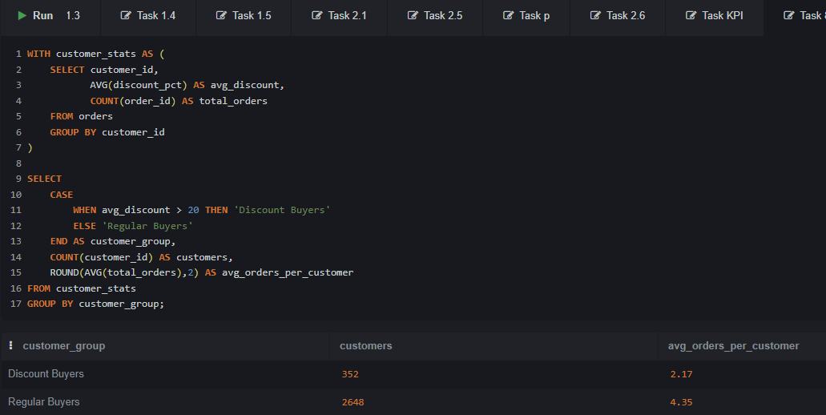
Клієнти, які здійснюють покупки переважно зі знижками (середня знижка понад 20 %), як видається, не стають постійними клієнтами. У середньому вони роблять лише 2,17 замовлення на одного клієнта, тоді як постійні покупці — 4,35 замовлення.

Це свідчить про те, що значні знижки є ефективними для залучення перших покупок, але менш успішними у стимулюванні повторних покупок. Замість того, щоб покладатися на великі знижки, компанії слід зосередитися на програмах лояльності, персоналізованих пропозиціях та стратегіях утримання клієнтів, які сприяють довгостроковій взаємодії, а не одноразовим покупкам.

Питання 9. Порахуйте, яку частку виручки дають топ-5% клієнтів. Хто ці люди (регіон, канал залучення)? Як компанії їх утримати?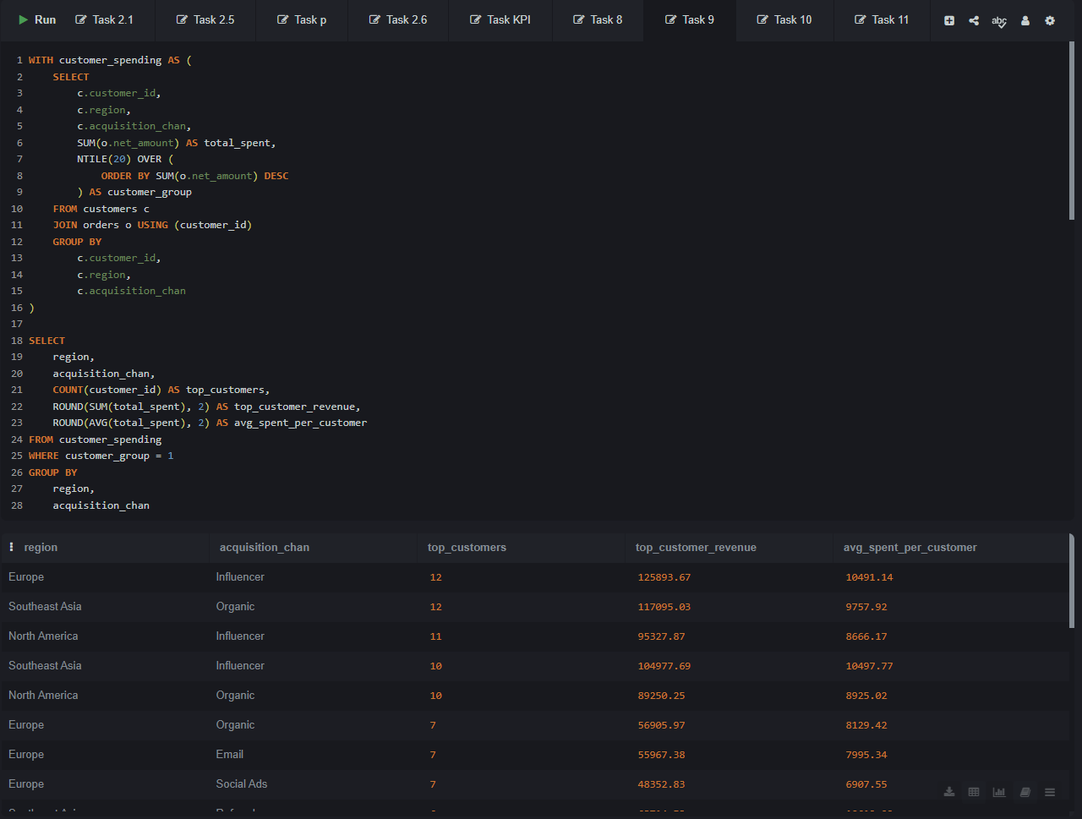
5% найцінніших клієнтів приносять 35,07% загального доходу компанії, що свідчить про яскраво виражений ефект Парето. Це означає, що відносно невелика група клієнтів забезпечує понад третину загального обсягу продажів.
Аналіз показує, що найцінніші клієнти зосереджені переважно в Європі та Південно-Східній Азії. Серед каналів залучення найбільшу кількість найцінніших клієнтів приносять канали «Інфлюенсери» та «Органічний трафік», а канал «Реферали» також демонструє високу ефективність. Інші канали, зокрема електронна пошта, реклама в соціальних мережах та платний пошук, також присутні, але приносять менше високоцінних клієнтів.
Щоб утримати цих цінних клієнтів, компанії слід інвестувати в персоналізовану комунікацію, преміальні програми лояльності, ексклюзивні пропозиції, ранній доступ до нових продуктів та спеціалізовану службу підтримки клієнтів. Зосередившись на утриманні високоцінних клієнтів, компанія, ймовірно, отримає більшу віддачу, ніж інвестуючи ті самі ресурси виключно в залучення нових клієнтів.

Блок 5. Статистичне мислення: A/B-експеримент
Питання 10. Порівняйте середній чек (net_amount) між групами A і B на всіх замовленнях експерименту. На перший погляд, чи краща версія B?
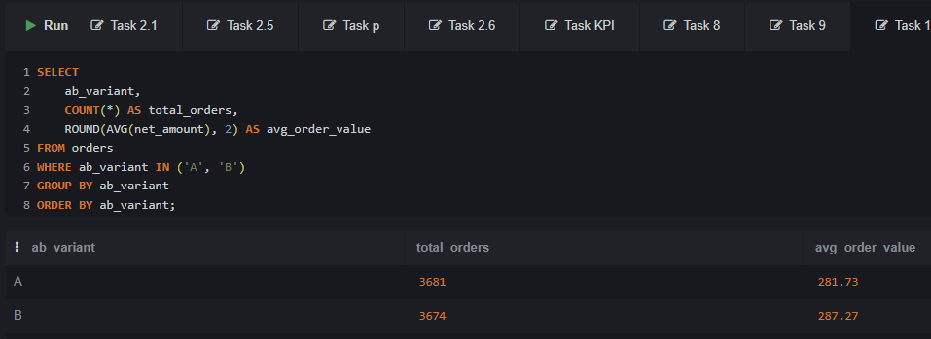
На перший погляд здається, що варіант B працює краще, оскільки середній чек вищий (287,27 проти 281,73). При цьому обидві групи практично однакові за розміром (3 681 і 3 674 замовлення), тому просте порівняння виглядає коректним.
Однак на цьому етапі не можна робити остаточний висновок. Середнє значення за всіма замовленнями може приховувати відмінності між сегментами клієнтів. Тому перед ухваленням рішення необхідно окремо проаналізувати нових і постійних клієнтів.
Питання 11. А тепер копніть глибше. Розділіть кожну групу на НОВИХ клієнтів (перше замовлення протягом ~60 днів після реєстрації) і ПОВТОРНИХ. Порівняйте середній чек у чотирьох підгрупах: A-нові, B-нові, A-повторні, B-повторні. Що ви бачите?
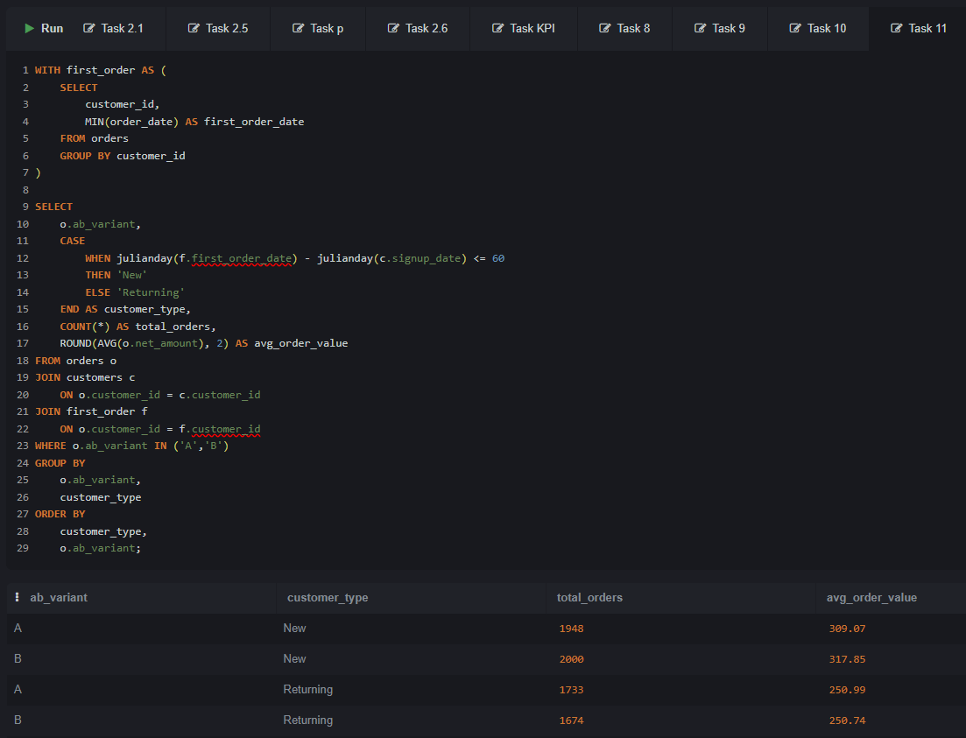
Питання 12. Тут ховається важливий урок статистики. Можливо, версія B допомагає одній групі, але шкодить іншій — і загальне середнє це маскує. Сформулюйте: для кого варто впровадити версію B? Чи можна її вмикати для всіх?
Сегментний аналіз показує, що версія B приносить очевидну користь новим клієнтам, збільшуючи середній чек з 309,07 до 317,85. Водночас для постійних клієнтів відмінностей практично немає, а версія A навіть демонструє дещо вищий результат (250,99 проти 250,74).
На підставі цих результатів я б рекомендував спочатку впровадити версію B лише для нових клієнтів. Наразі немає достатніх доказів того, що новий checkout покращує поведінку постійних покупців. Тому впровадження нової версії для всіх користувачів може створити невиправданий ризик.
Перед повним запуском варто провести додатковий аналіз або продовжити експеримент, оцінивши не тільки середній чек, а й інші ключові показники, наприклад конверсію, задоволеність користувачів та повторні покупки.

Питання 13. Згадайте лекцію про маніпуляції даними. Якби маркетинг хотів «продати» версію B керівництву будь-якою ціною, які цифри він показав би? А якби хотів її «поховати»? Як чесний аналітик має подати результат?
Один і той самий набір даних може підтверджувати різні висновки залежно від того, на які показники звертають увагу.
Якби маркетингова команда хотіла просувати варіант B, вона, найімовірніше, представила б лише загальні результати експерименту. Вона б підкреслила, що середня вартість замовлення зросла з 281,73 до 287,27, натякаючи на те, що нова система оформлення замовлення покращила результати бізнесу. Вони також могли б підкреслити, що нові клієнти витрачали більше при використанні варіанту B (317,85 проти 309,07).
І навпаки, якби метою було відхилити варіант B, вони могли б зосередитися лише на постійних клієнтах, серед яких варіант A досяг дещо вищої середньої вартості замовлення (250,99 проти 250,74). Хоча різниця є дуже незначною, подання цього показника окремо може створити враження, що нова система оформлення замовлення є менш ефективною.
Відповідальний аналітик повинен представити обидві точки зору. Загальні результати вказують на позитивний вплив, але сегментований аналіз показує, що ефект різниться залежно від групи клієнтів. Тому рекомендація повинна враховувати як переваги для нових клієнтів, так і відсутність суттєвого покращення для постійних клієнтів. Бізнес-рішення повинні ґрунтуватися на повних даних, а не на вибірково підібраних показниках.

Рекомендації для СЕО
1. Перерозподілити частину бюджету на платну пошукову рекламу на органічний трафік та електронну пошту, одночасно відстежуючи рентабельність інвестицій (ROI) та довічну цінність клієнта (LTV).
2. Захищати та розширювати категорії з високою рентабельністю, такі як «Краса», замість того, щоб зосереджуватися лише на лідерах за обсягом виручки.
3. Розробити стратегію утримання 5% найкращих клієнтів за допомогою персоналізованих пропозицій та преміальних бонусів за лояльність.
4. Зменшити залежність від загальних знижок та більше інвестувати в програми утримання клієнтів.
5. Впровадити версію B сторінки оформлення замовлення лише для тих сегментів клієнтів, де експеримент демонструє відчутну вигоду.

Руднічок Максим

